Front-end

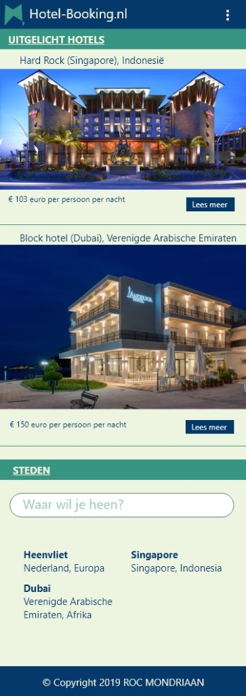

Naam: Weiki Zhou

Klas: 1L

Datum: 4 juli 2019

Inhoud

Functionele eisen 3

Technische eisen 4

# Functionele eisen

de hotelketen [bedrijf] gaf mij de opdracht om een website te maken waarmee bezoekers op de website kunnen reserveren. Dit moet ervoor zorgen dat de lobby minder druk is, en dat de bezoeker van ons hotel een betere voorlichting krijgt van wat de bezoeker kan verwachten.

Ik wil u graag kort en overzichtelijk laten zien wat de functies zijn die u mij gaf. Deze tabel moet ervoor zorgen dat u gemakkelijk kan zien wat er gaan moet worden en waar we de prioriteiten aangeven.

In de functionele eisen tabel maak ik gebruik van prioriteiten. Dit betekenen de letters echt.

Must haves (**direct doen**) = M

Should haves (**snel doen**) = S

Could haves (**later doen**) = C

Won’t haves (**(n)ooit doen**) = W

**M → S → C → W**

|  |  |
| --- | --- |
| Functionele eisen | Prioriteit |
| De website moet een navigatie functie hebben zodat de gebruiker alles van de website makkelijk kan zien. | **M** |
| De website moet een functie hebben waardoor bezoekers kunnen reserveren voor kamers. | **M** |
| De website moet een zoekmachine functie hebben.   * Als je iets in typt dan wordt wat je intypt gefilterd. | **M** |
| De website moet steden filter functie hebben. Als je bepaalde letters in de steden zoekbalk typt wordt de lijst gefilterd op alleen die combinatie van letters.  Typ letters in de zoekbalk 🡪 de website filtert en zoek naar de combinatie aan letters. | **M** |
| De gebruiker ziet de totaal prijs van de aantal kamers die hij/zij heeft gereserveerd   * De website moet dus wat rekenwerk doen. | **M** |
| De website moet bij de knop *lees meer* een functie geven dat hij als je erop drukt meer tekst laat zien.  *Lees meer* knop 🡪 klikt op de knop 🡪 meer tekst of je wordt navigeert naar een andere pagina. | **S** |
| De website geeft je de functie om te zien wat je allemaal heb gereserveerd. | **S** |
| De website moet de functie hebben om met de hotel-booking.nl te contacteren. | **C** |

# Technische eisen

In de technische eisen laat ik zien wat de website qua techniek moet hebben. In deze tabel gaan we het hebben over de snelheid van de website, de prestatie van de functies en het testen van kleine functie onderdelen.

In de technische eisen tabel maak ik ook gebruik van prioriteiten. Dit betekenen de letters echt.

Must haves (**direct doen**) = M

Should haves (**snel doen**) = S

Could haves (**later doen**) = C

Won’t haves (**(n)ooit doen**) = W

**M → S → C → W**

|  |  |
| --- | --- |
| Technische eisen | Prioriteiten |
| De website moet op de meest gebruikte/recente browsers draaien. | **S** |
| De website moet op mobiel scherm er goed uitzien. | **S** |
| Het opstarten van de website moet niet te lang duren. | **S** |
| De website moet geschreven worden in de framework Vue Js. | **M** |
| De teksten van de website is in het Nederlands. | **M** |